SREDA, 23. 12. 2020
MATEMATIKA
NEZNANI ČLEN – PONOVIMO
ZADNJA DVA TEDNA SMO PRI MATEMATIKI ISKALI NEZNANI ČLEN V RAČUNIH SEŠTEVANJA IN ODŠTEVANJA.
DANES BOŠ SVOJE ZNANJE UTRDIL/A Z REŠEVANJEM NALOG V DELOVNEM ZVEZKU.
POMAGAŠ SI LAHKO Z RAČUNOM ODŠTEVANJA.
5 + __ = 8
8 – 5 = 3
ŠE PREJ PA SE SPOMNI IN PONOVI, KAJ VSE SMO SE NAUČILI:
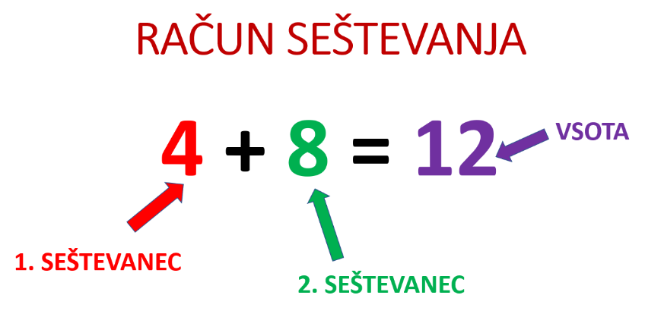

POMAGAŠ SI LAHKO Z RAČUNOM ODŠTEVANJA.
__ + 6 = 10
10 – 6 = 4

12 - __ = 10
12 - 10 = 2
POMAGAŠ SI LAHKO Z RAČUNOM ODŠTEVANJA.

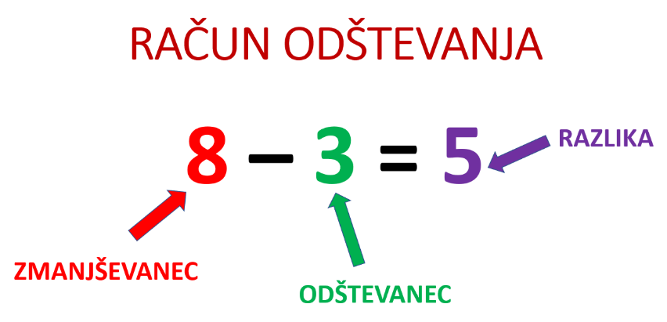

__ - 6 = 10
10 + 6 = 16
POMAGAŠ SI LAHKO Z RAČUNOM SEŠTEVANJA.

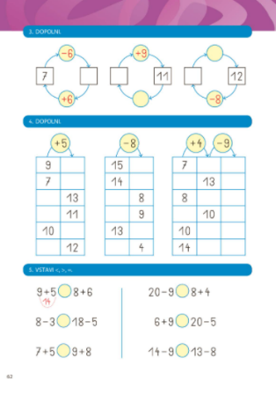
REŠI NALOGE V DZ – MAT, STR. 62, 63
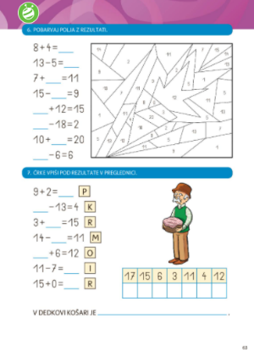

FOTOGRAFIRAJ OBE STRANI V DELOVNEM ZVEZKU IN MI FOTOGRAFIJO POŠLJI PO ELEKTRONSKI POŠTI.

SLOVENŠČINA

PROSLAVA OB DNEVU SAMOSTOJNOSTI IN ENOTNOSTI

UČITELJ/ICA TI BO POSLAL/A POVEZAVO ZA ZOOM VIDEO SREČANJE.
OGLEDALI SI BOMO PROSLAVO OB DNEVU SAMOSTOJNOSTI IN ENOTNOSTI.

ŠPORT
GIBALNI IZZIV
OGLEJ SI POSNETKE IN POSKUSI IZVESTI RAZLIČNE GIBALNE IZZIVE:
NOGAVICE
https://www.youtube.com/watch?v=QEIJ0ZHiJZI&ab_channel=%C5%A0portnodru%C5%A1tvoOLIMP
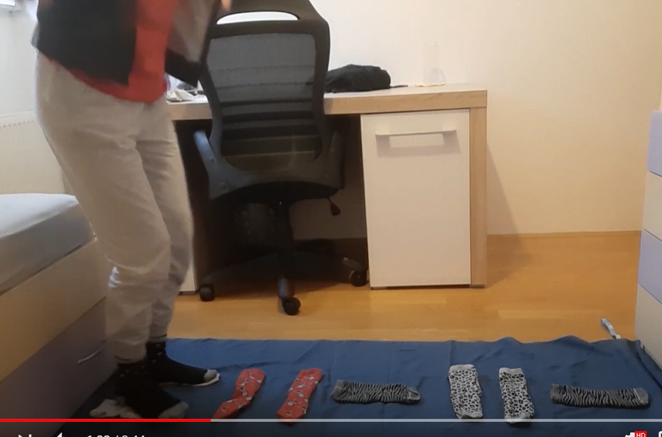
SKOK V DALJINO MALO DRUGAČE
https://www.youtube.com/watch?v=aF2KwVNJlgQ&ab_channel=BorDereani
POČISTI PO HIŠI
https://www.youtube.com/watch?v=9PAHwm9bkj0&ab_channel=SLOfitSlovenia
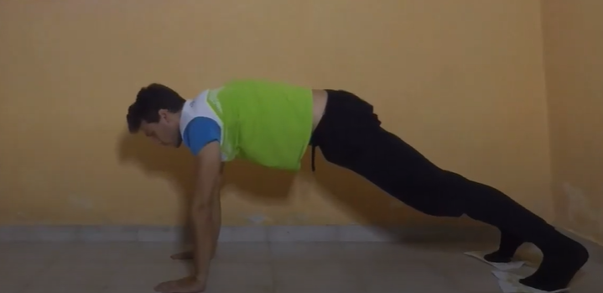
ČEZ IN SPODAJ
https://www.youtube.com/watch?v=UgoN3Jjg_4c&ab_channel=SLOfitSlovenia
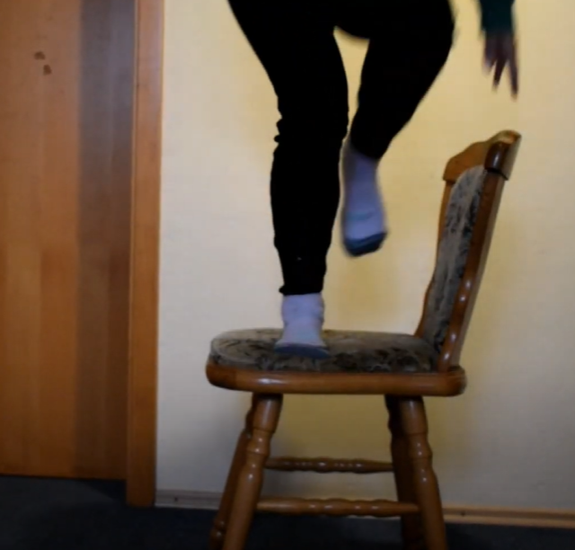
ANGLEŠČINA
Zoom klic, 9.30
Tema:

GLASBENA UMETNOST
PRAZNIČNE PESMI

POGLEJ SI PREDSTAVITEV:

